 | Задание 1. | Задание 2. | Задание 3. | Задание 4. | Задание 5. | тест | сумма
баллы
Член жюри

Задания муниципального этапа всероссийской олимпиады школьников по географии
7 класс
Время выполнения — 180 минут Максимальный балл - 82

Не разрешается пользоваться атласами, и любыми справочными данными, в том чис- ле сотовыми телефонами и прочими гаджетами. Выделенные поля напротив надписи
«Задание» предназначены для жюри. Удачи!

Аналитический раунд
Задание 1. Максимальное количество баллов — 5. Определите, какой масштаб крупнее:
«в 1 дюйме — 150 миль» или «в 1 вершке — 200 верст».
Запишите оба этих масштаба в принятом у нас сегодня численном выражении.
Для справки: 1 верста равна 1,066 км,’ 1 вершок — 4,45 см,’ 1 дюйм — 2,54 см и 1 миля 1, 609 км.

Задание 2. Максимальное количество баллов — 10.

Рассмотрите рисунки (1, 2) и ответьте на следующие вопросы:
а) когда и в каких областях земного шара наблюдаются такие тени, как на рисунке 1 и почему? б) когда и в каких районах Земли можно наблюдать тени от предметов в любое время суток (рис. 2)? Ответы поясните.

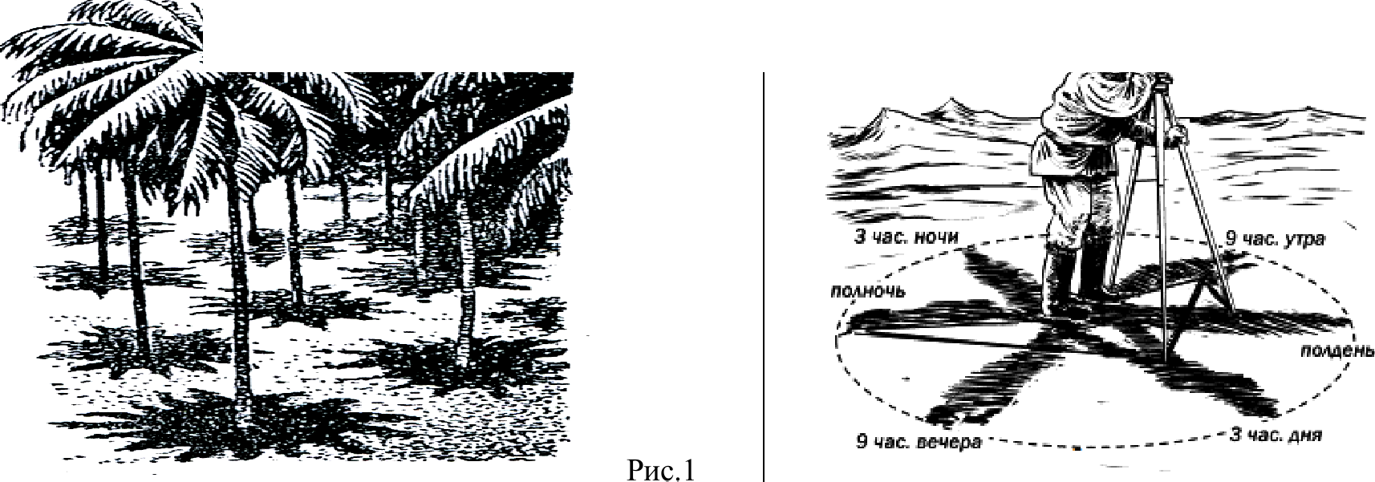
Поле для ответа Поле для ответа
Рис2

Задание 3. Максимальное количество баллов — 14.

Прочтите текст о трех городах Южной Америки. Впишите пропущенные слова, дайте ответ на вопрос.
Испанцы во время Конкисты, захватив территорию Перу, в северной части современного Чили, обнаружили (природный объект, его название) Продвигаться на юг было затруднительно и именно поэтому современный город Антофагаста (23O38 ю.ш., 70О24!з.ш.) был основан здесь лишь в 1868 году и до конца XIX века входил в со- став Боливии. После войны между 3 странами (Чили, Боливия, Перу) за обладание важного pecypca - уникальными месторождениями (название полезного ископаемого)
этот город отошел к территории Чили.
В 1552 году Педро де Вальдивия основывает город Вальдивия (З9ОЗ0'ю. ш., 73O14! з.д.), ставший одним из главных морских портов Чили, который специализируется на вывозе зерна, муки, бумаги. Он расположен в зоне смешанных лесов. Его климат отличает высокая влаж- ность воздуха, годовая сумма осадков более 2000 мм, средняя температура лета + 16OC, зимы
- около +8°C
В 1779 году Франсиско Вьедма основал на восточном побережье Южной Америки город Кармен-де-Патагонес на реке Рио-Негро (40O30' ю.ш., 62O58' з.д.). Он расположен на границе кустарниковых степей и полупустынь умеренного пояса. Годовое количество осадков не пре- вышает 300 мм. Средняя температура лета +20ОС, зимы + 8ОС.
Вопрос: объясните, почему в городах Вальдивия и Кармен-де-Патагонес, расположенных
практически на одной широте, отмечается значительная разница а) в количестве осадков,
б) в температуре летнего сезона?
Вопрос | Ответы
Факторы, влияющие
на количество осад-

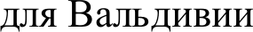

для Кармен—де—
Патагонес,
Отличие в темпера- туре летнего сезона

Задание 4. Максимальное количество баллов — 12.

Помогите космонавтам определить части света, изображенные на снимках (рис.1, рис.2).
Напишите, какие природные объекты отмечены цифрами (1-4):
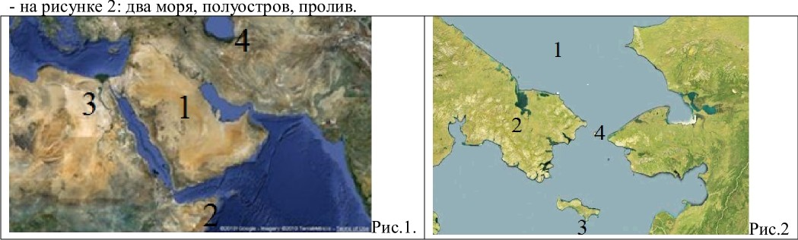
- на рисунке 1: два полуострова, два водных объекта,

Рис.1 части света |  |  | Рис.2. части света
Природные объекты |  |  | Природные объекты
2 |  |  | 2
4 |  |  | 4

Задание 5. Максимальное количество баллов — 11.

К заданию прилагается фрагмент топографической карты
- Определите масштаб карты, любым, известным Вам способом (ответ округлите).
- Найдите на карте высшую точку в лесу со средней высотой деревьев 20 м.
- Назовите две основные статьи дохода большинства жителей с.Быково.
- Определите количество деревьев на 1 га (100 м x100 м) в лесу на левом берегу р.Соть.
- Определите разницу высот между точками А и Б.
- Найдите две ошибки на карте.

Тестовый тур

Максимальное количество баллов — 30
Вопрос | от-  вет | бал  л
1.Условные линии на топографическом плане, соединяющие точки с одинаковой вы-  сотой, называются:  а) горизонтали, б) изотермы, в) изогиеты, г) изобары. |  | 0,5
2.От какого уровня принят отсчет абсолютной высоты на территории России?  а) Тихого океана у Владивостока, б) Балтийского моря в Кронштадте, в) Каспийского моря в Астрахани, г) Черного моря в Сочи. |  | 0,5
3. Если этот термин перевести по частям с греческого, мы получим сочетание слов  «камень» и «шар». Назовите этот термин.  а) литосфера, б) гидросфера, в) атмосфера, г) биосфера. |  | 0,5
4. К какой группе горных пород относится глина?  а) к осадочным, б) к магматическим, в) к вулканогенным, г) к метаморфическим. |  | 0,5
5.Наиболее мелкая часть океана называется:  а) материковый склон, б) ложе океана, в) шельф, г) жёлоб. |  | 0,5
6. Что такое антарктический оазис?  а) территория с древесной растительностью, б) территория свободная ото льда, в) ареал обитания пингвинов, г) места образования айсбергов. |  | 0,5
7. В умеренных широтах южного полушария для определения сторон горизонта  можно воспользоваться следующим способом: в полдень встать спиной к солнцу, при этом тень, отброшенная телом, укажет направление на  а) на запад, б) на север, в) на юг, г) на восток. |  | 1
8. Кто из ученых первым предложил изображать на географических картах паралле-  ли?  а) Мартин Бехайм, б) Эратосфен, в) Франсис Дрейк, г) Птолемей. |  | 1
9. Если проводить параллели и меридианы через 50, чего на глобусе будет больше?  а) параллелей; б) меридианов; в) их количество одинаково |  | 1
10. Как на фрагменте топографического плана визуально определить максимальный  уклон?  а) горизонтали расположены наиболее близко друг к другу, б) горизонтали расположены максимально редко,  в) горизонтали делают характерный коленообразный изгиб, г) по одной линии меняется направление бергштрихов. |  | 1
11. Главная причина неравномерного нагревания экватора и полюсов:  а) различный угол падения солнечных лучей, б) различное расстояние до Солнца, в) распределение облачности, г) общая циркуляция атмосферы. |  | 1
12. Где суточные амплитуды температур максимальны?  а) в открытом океане, б) в пустыне, в) в прибрежных районах океана, г) в таежной зоне на небольшом удалении от океана. |  | 1
13. Сколько сантиметров составляет длина экватора на карте масштаба  1:50000000?  а) 8; б) 80; в) 90; г) 800. |  | 1
14. Для каких широт характерно повышенное давление?  а) экваториальных и тропических широт; б) экваториальных и умеренных широт; в) умеренных и полярных широт; г) тропических и полярных широт |  | 1
15. В каком климатическом поясе лежит южная часть Северо-Американского матери-  ка между 400 с.ш. и 300 с.ш.?  а) умеренном, б) субтропическом, в) тропическом, г) экваториальном. |  | 1
16. Относительная влажность воздуха составляла 80%, что произойдет с ней, если  температура резко понизится?  а) увеличится, б) уменьшится, в) не изменится. |  | 1

17. Какой из перечисленных заливов омывает побережье двух крупных полуостро-  вов: Индостан и Индокитай?  а) Бенгальский, б) Персидский, в) Бискайский, г) Гвинейский. |  | 1
18. Какая из перечисленных рек полностью расположена в Южном полушарии? а) Конго, б) Замбези, в) Нил, г) Нигер. |  | 1
19. Как называется самый большой водоем полуострова Индокитай?  а) оз. Тонлесап, б) оз. Ладожское, в) оз. Мичиган, г) оз. Виктория . |  | 1
20. Территория азиатской части России имеет общий наклон к  а) северу, б) югу, в) западу, г) востоку. |  | 1
21. Для какого полуострова Северной Америки характерен жаркий и сухой климат?  а) Флорида, б) Калифорния, в) Юкатан, г) Лабрадор |  | 1
22. Какое утверждение о движении воздушных масс является верным?  а) бризы меняют свое направление дважды в год,  б) в тропических широтах господствуют западные ветры, в) летом муссоны дуют с океана на материк,  г) в умеренных широтах господствуют пассаты. |  | 1
23. Выберите правильный вариант ответа, отражающий последовательность распо-  ложения частей света по уменьшению их площади:  а) Америка, Африка, Азия, Антарктида, Австралия, Европа, б) Африка, Азия, Америка, Антарктида, Европа, Австралия, в) Антарктида, Азия, Америка, Европа, Австралия, Африка, г) Азия, Америка, Африка, Антарктида, Европа, Австралия. |  | 1
24. Как известно, в северном полушарии реки наиболее сильно подмывают правый  берег, что является причиной этого?  а) вращение Земли вокруг своей оси, б) постоянные ветра в данной местности, в) вращение Земли вокруг Солнца, г) хозяйственная деятельность человека. |  | 1
25. Что является основным фактором формирования природной зоны?  а) характер подстилающей поверхности, б) соотношение тепла и влаги, в) характер рельефа, г) удаленность от океана. |  | 1
26. Из приведенного списка выберите три государства, где не могут происходить  разрушительные землетрясения  а) Норвегия, Австралия, Ливия, б) Перу, Италия, Бразилия, в) Норвегия, Италия, Сенегал, г) Перу, Япония, Италия. |  | 2
27. Солнечные лучи падают на экватор отвесно. Под каким углом в этот день они  падают на поверхность земли в городе Казань? а) 34°, б) 42°, в) 56°; г) 60°. |  | 2
28. Ближе всего к высочайшей вершине какого материка 23 сентября в полдень по  Гринвичу Солнце находится в зените?  а) Евразия, б) Африка, в) Южная Америка, г) Австралия. |  | 2
29.Остановите соответствие:  а) остров 1) Месопотамская  б) равнина 2) Араваки  в) река 3) Лимпопо  г) нет соответствия 4) Тасмания |  | 2

